Bilan SoCraTes Rennes 2019

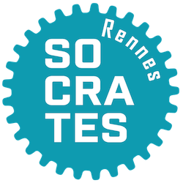

Voici un bilan de cette première édition de SoCraTes Rennes, que nous avons pu mener à bien grâce au soutien d'Orange, qui a été l'un des deux sponsors de cette première édition avec l'ISTIC (qui a mis à disposition gracieusement des locaux).

Avant l'évènement

Ce type d'évènement (« non-conférence ») étant peu répandu et peu connu en France, il n'était pas évident d'attirer du public. Houssam Fakih, créateur de SoCraTes France et qui m'a demandé d'organiser SoCraTes Rennes, tablait sur 20 à 25 participants.

J'ai donc fait des efforts de communication significatifs pour arriver à près de 50 participants.
En particulier :

- création d'un logo (voir ci-dessus)
- création d'un site web et d'une newsletter
- tweets relayés par des comptes très suivi dans les communautés de développeurs de Rennes (Breizhcamp, meetups, Agile Tour Rennes…) sur le compte SoCraTesDay Fr

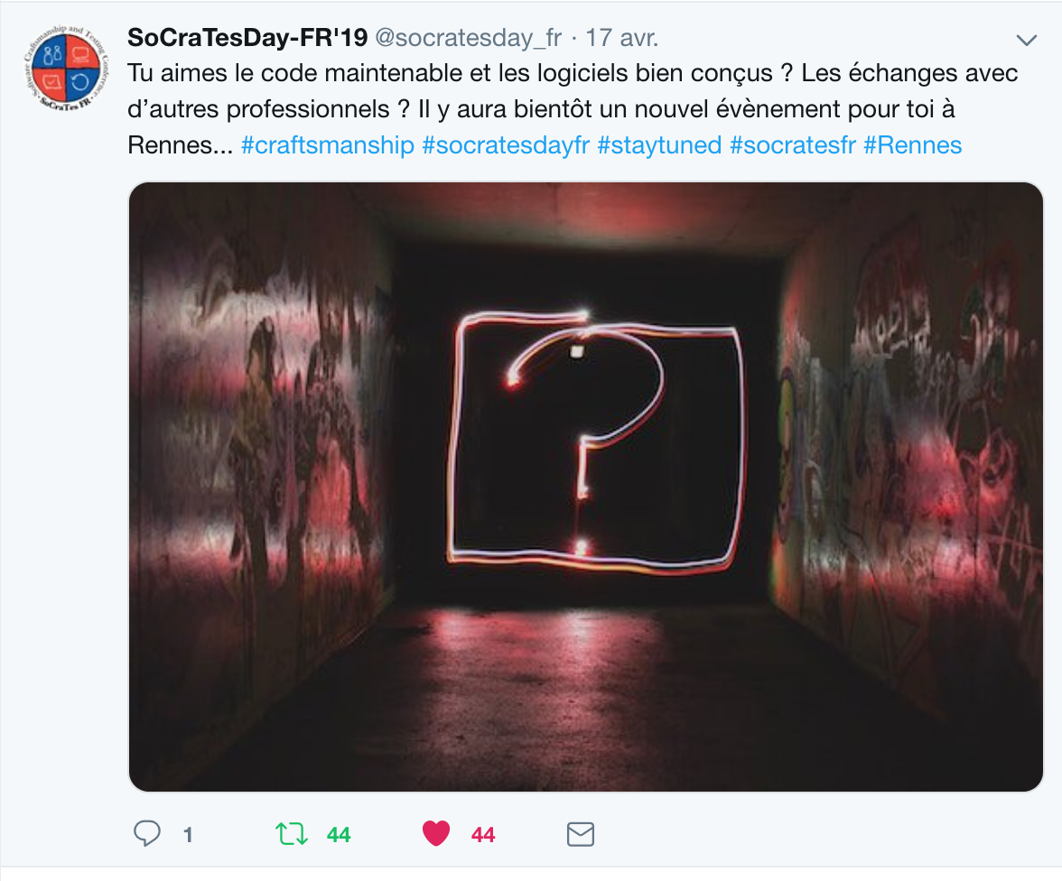

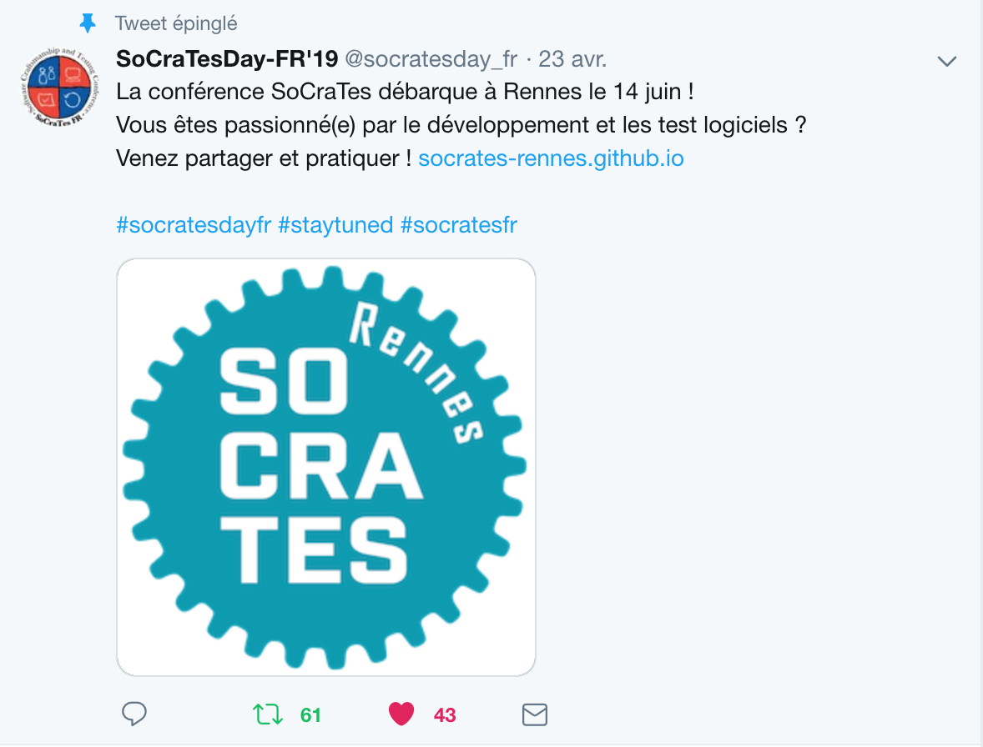

- envoi de 3 mails, avec à chaque fois une mise en évidence des sponsors :
  - un aux 500 membres du meetup Software Crafts•wo•manship,
  - un aux 50 abonnés à la newsletter SoCraTes Rennes,
  - un aux 49 inscrits à l'évènement
Ci-dessous le premier email envoyé. Les autres avaient un format similaire.

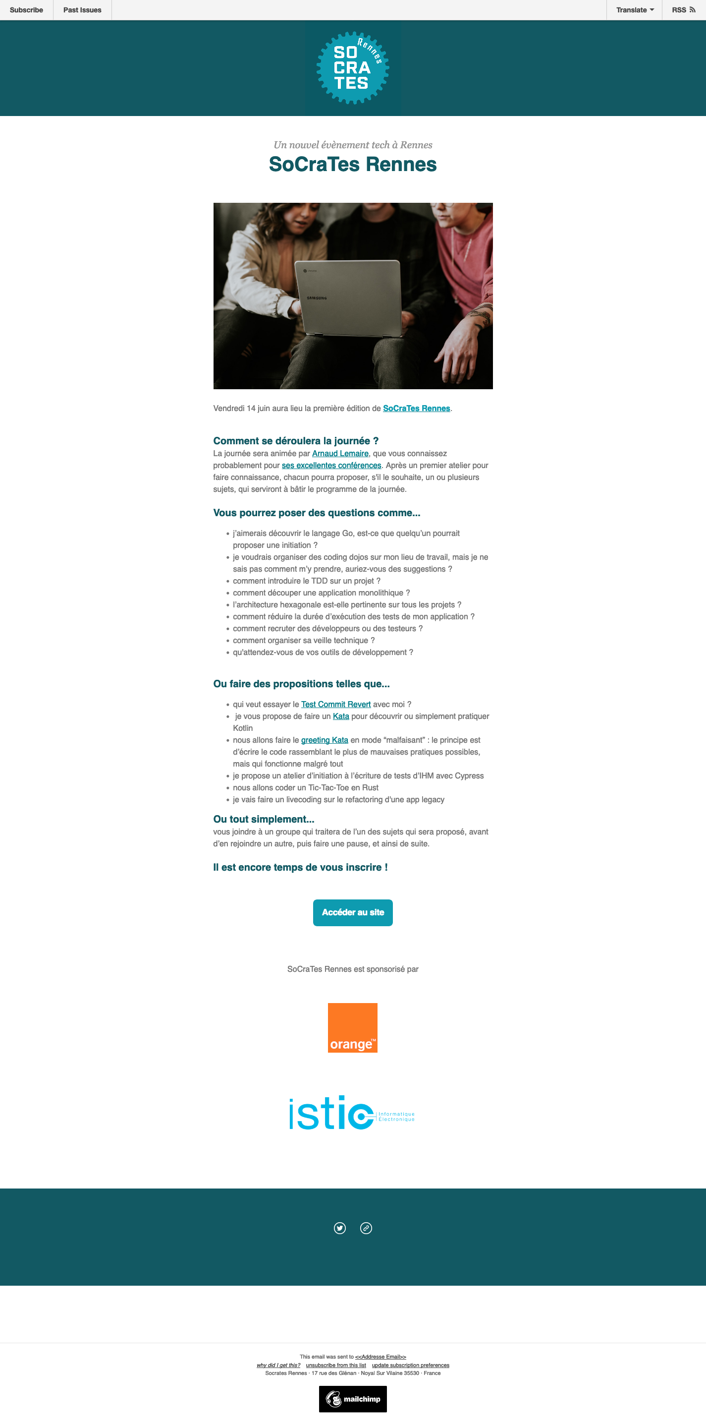
- j'ai également annoncé et présenté de l'évènement lors des meetups Software Crafts•wo•manship d'avril, mai et juin (sponsorisés également par Orange).

Pendant l'évènement

- 49 inscrits pour 50 billets mis en vente (ces chiffres incluent 4 organisateurs et 1 animateur) – nous avons refusé quelques demandes de dernière minute, afin de rester sur les chiffres annoncés au traiteur.
- 47 présents (sauf erreur de pointage)

- grâce à la facilitation de grande qualité menée par Arnaud Lemaire, nous avons eu presque autant de sujets proposés que de participants (43 pour 47 !), nous n'en attendions pas autant, même dans nos prévisions les plus optimistes. La photo ci-dessous montre le planning de la journée :

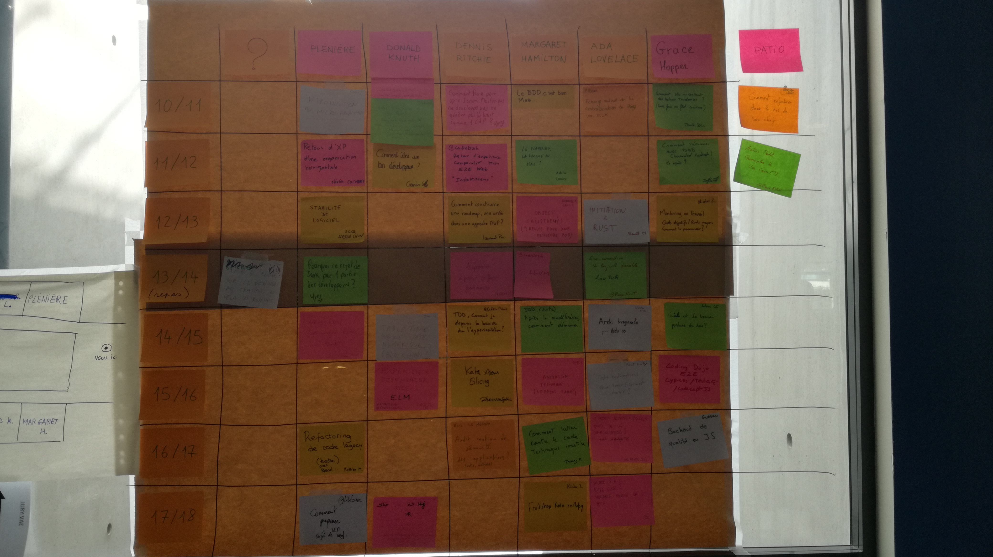
- pas de goodies, pour rester dans l'esprit durable de l'évènement (par ex repas bios préparés à partir de produits locaux, pas de vaisselle jetable).
- boissons servies dans des gobelets réutilisables Orange (récupérés pour l'an prochain).
- remerciement et applaudissements adressés aux sponsors, en début et fin d'évènement

Le point de vue des organisateurs

Réaction à chaud : nous ne voyons pas ce qui aurait pu se passer mieux au cours de cette journée !

Les quelques pistes d'amélioration que nous avons identifiées depuis pour l'année prochaine concernent la communication sur Twitter pendant l'évènement et le fait de prendre une photo avec tous les participants (donc de la com également).

Le point de vue des participants

Les feedbacks sur place étaient très positifs, à l'oral comme à l'écrit (anonyme), aussi bien sur le contenu, que la facilitation, l'organisation, l'ambiance ou le repas.

Les quelques pistes d'amélioration suggérées concernent des détails mineurs.
Il y a a eu une remarque sur le manque de mixité (3 femmes pour 44 hommes), que nous déplorons nous aussi, mais pour lequel nous ne voyons pas quelle action nous pourrions entreprendre.

Les retours recueillis par écrit:

"Très bon concept. On se dit que ça ne va pas marcher, et puis ça marche quand même !"
"Bon repas, bonne orga"
"J'aurais aimé préparer plus un sujet à proposer. inciter plus ?"
"Intéressant même pour un ex dev sans connaissance front (talk elm je pense)"
"Super format, des échanges vraiment enrichissants"
"Discussion super intéressante sur l'écologie et la low tech"
"Les discussions autour du mange-debout ont bien aidé avant de proposer des sujets devant tout le monde"
"Impressionné par l'auto-orga !"
"Bravo à tous !"
"Super débuts ! :)"
"Très bon repas !"
"J'ai appris plein de choses, souvent au-delà du sujet initial"
"Freelancing, SCOP, super retours d'XP !"
"MERCI !"
"Pas assez de mixité"
"Si le temps est limité, l'annoncer avant (présentation du matin)"
"Un vrai moment de partage d'expérience"
"Super format, merci pour l'orga"
"Étonnant, car plus de sujets "conceptuels / théoriques" que techniques"
"Le format d'une heure est trop court pour faire une découverte de langage"
"Banana Bread <3 (et la nourriture en général)"
"Super repas"
"Post-it ZigZag :("
"Super orga (+ super "catering")"
Format intéresssant dans un cadre très agréable avec des sujets eux aussi très intéressants . Merci l'orga et les "participants"
"Bon traiteur"
"Prévoir 5 minutes entre les sessions + +"
"Au top ! Merci !"
"Animateur charismatique"
"On a bien mangé"
"Débats enrichissants"
"a permis de voir qu'on avait beaucoup en commun"
"Très bon format"
"Agréablement surpris par plein de choses"

Quelques verbatims collectés lors de la clôture de l'évènement :

"Ça se vit, ça ne se raconte pas. La seule chose que je pourrai dire à mes collègues, c'est "venez l'année prochaine !"
"Super journée"
"Hyper satisfait"
"Implication de chacun"
"Bienveillance, communication, partage"
"Réconciliation avec la capacité de l'humain à s'auto-organiser"

Beaucoup d'autres choses ont été dites, toutes étaient du même ordre d'idée.

Et pour finir, voici le retour plus détaillé de Sébastien Peneau.

Après l'évènement

Nous avons publié un dernier remerciement adressé aux sponsors :

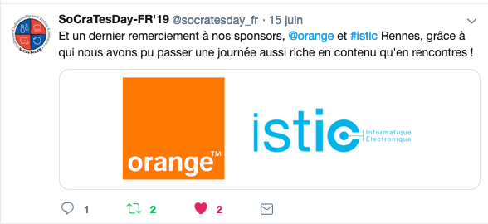

Nous prévoyons de faire un sondage a froid (et anonyme), pour recueillir plus de retours des participants et tester quelques idées pour la prochaine édition.

Au point de vue budgétaire, le bilan final n'est pas encore prêt (nous attendons notamment la facture du traiteur), mais il devrait être très légèrement excédentaire.

Conclusion
L'expérience ayant été de l'avis général une réussite, nous sommes d'ores et déjà en train de réfléchir à l'édition de l'année prochaine :)

Pascal Le Merrer

